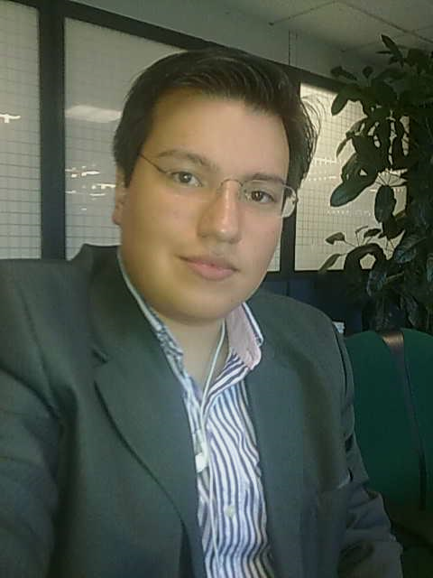**Curriculum Vitae**

**Nombre:**

José Eduardo López Romero.

**Domicilio:**

Planta Sebastopol #7, Colonia Electra, Tlalnepantla de Baz, Estado de México. C.P. 54060.

**Contacto:**

Teléfono Casa(55)53-97-12-84.

Celular: (044) 55-38-88-73-43.

e-Mail: [jelopezromero@hotmail.com](mailto:jelopezromero@hotmail.com)

#### Objetivo laboral

Desarrollarme profesionalmente, buscando siempre aprender e innovar, aportando mis conocimientos para la realización de proyectos que tengan impacto en el desempeño de la empresa, brindado calidad, trabajo en equipo, responsabilidad y un espíritu emprendedor.

**Formación académica.**

**Licenciatura:**

Ciencias de la Comunicación en la Universidad del Valle de México, Campus San Rafael (2007-2012).

Especializado en Medios. Obtuve un Testimonio de Desempeño Sobresaliente obtenido en el Examen General para el Egreso de la Licenciatura en Ciencias de la Comunicación, impartido por el Centro Nacional de Evaluación para la Educación Superior A.C. (CENEVAL)

**Idiomas:**

Inglés:

**Nivel Avanzado**, certificado con **FCE nivel C y TOEFL** **con puntaje de 627** dividido en:

* Comprensión Auditiva: 62
* Estructura y Expresión Escrita: 60
* Comprensión de Lectura: 66

Francés:

Nivel Básico, actualmente **preparándome para realizar el examen DELF tipo B** en el Instituto Fránces de América Latina (IFAL).

**Otras habilidades:**

* Manejo de la paquetería **Adobe Creative** (**Flash, Photoshop, Premiere, Illustrator, InDesign, After Effects)**
* Manejo de **Final Cut Pro X**
* Manejo de la paquetería **Microsoft Office (Word, Excel, Power Point, Outlook, Publisher)**
* Excelente capacidad de síntesis, ortografía y redacción.
* Alta creatividad y facilidad de aprendizaje.
* Capacidad para trabajar bajo presión y en equipos.
* Gusto por los retos.
* Locución

#### Logros Laborales:

**Locución:**

- Un año en la estación de radio por internet ChicleRoxtar.com.

**Community Manager:**

- Seis meses de servicio social en **Teléfonos de México S.A. de C.V.**, donde mis funciones fueron el manejo de imagen institucional escrita a través de correos, boletines y comunicados, investigación y publicación de información para su uso en el blog interno de la empresa, realización de auditorías de imagen a páginas web, diseño de estrategias de comunicación para llevar a cabo actividades en diversas instituciones educativas y creación de guiones para podcasts internos.

- Seis meses en el canal de youtube **Explicast** manejando sus redes sociales en Facebook, Twitter y la página del canal

- Dos años en **Uventure Management S.A. de C.V.** diseñando la imagen de la empresa en materia de publicidad, estrategias para la comunicación comercial, realización de campañas para los eventos de la empresa y creación de la estrategia de marketing en redes sociales así como el manejo de las mismas. <https://www.facebook.com/Uventure-Management-Oficial-729544790451426/>

- Desarrollo de la estrategia campaña en redes sociales e implementación de la misma del partido político Partido Futuro Democrático Tlalnepantla. <https://www.facebook.com/Partido-Futuro-Democrático-Tlalnepantla-817005495059682/?fref=ts>

**Producción Audiovisual:**

**-** Seis meses en el canal de youtube  **Explicast** realizando levantamiento de imagen y edición de videos para las cápsulas semanales que este canal ofrece.

- Dos años en **Uventure Management S.A. de C.V.** en la Dirección de Promoción y Medios, diseñando la imagen de la empresa en materia de publicidad, estrategias para la comunicación comercial, realización de campañas para los eventos de la empresa, realización de producción y post producción de todos los elementos audiovisuales utilizados en su publicidad.

- Producción y post-producción del material audiovisual utilizado en la campaña política en redes sociales del Partido Futuro Democrático Tlalnepantla.

- Experiencia como fotógrafo, camarógrafo, productor y editor de video freelance especializado en publicidad. <https://www.youtube.com/watch?v=l4cj9U4BRNA>

*Agradezco la atención por el tiempo dedicado a la lectura de este documento, así como el interés que pueda generar mi persona para con su organización.*